**Jednodenný cyklovýlet, Malokarpatský vinohradnícky región.**

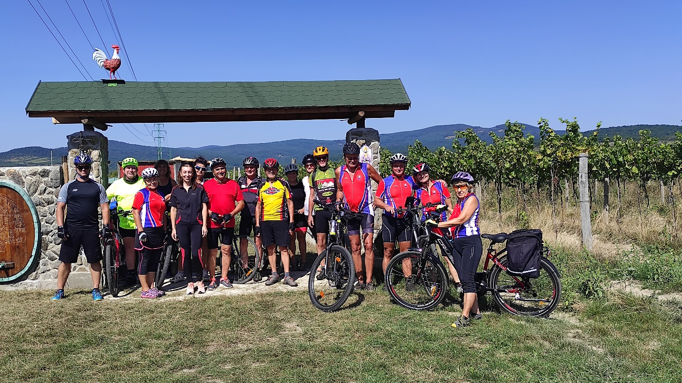

V sobotu 9.9.2023 sme sa zúčastnili ďalšieho vydareného jednodňového cyklovýletu, ktorý pre členov cykloklubu Apollo zorganizoval Juraj Kostický. Tentoraz sme navštívili malokarpatský vinohradnícky región. Vyrazili sme o 8:15 z Račianskeho Mýta a naším cieľom bolo vinárske mestečko Modra, kde sa v ten deň konalo modranské vinobranie. Zišlo sa nás dokopy 16. Po krátkom šliapaní do pedálov sme sa dostali do viníc nad Račou a na jej konci sme prešli na cyklochodník smerom do Sv. Jura.

Našou prvou zastávkou bol Limbach, kde sme navštívili vinára p. Sadloňa. Tam sme si poniektorí okoštovali nový burčiak, bol výborný, žiadna voda. No všetko s mierou, ešte nás čakala cesta a ďalšie akcie.

Nasledujúcou zastávkou bol Šimák Zámok v Pezinku. Kto mal záujem, mohol si pozrieť novo zrekonštruovaný objekt, ktorého história siaha až do trinásteho storočia. Zahŕňa luxusný hotel, reštauráciu a Zlatú sálu, ako aj historicky ladenú časť so starými a vzácnymi obrazmi a umeleckými predmetmi. Vo výstavnej časti nás zaujala umelecká výstava obrazov a gobelínov od súčasných umelcov, ako aj famózna výstava umeleckého skla. Zaujímavá bola aj technická zbierka medzivojnových a povojnových motoriek Java.

Po úžasnom zážitku sme zamierili do Modry. Privítala nás veselou náladou a krásnou atmosférou, ktorú vytvárali ulice plné ľudí, detí a stánkov. Boli tu kolotoče, stánky plné dobrôt aj burčiaku a tiež veľa remeselníkov, ktorí ponúkali svoje báječné a krásne výrobky. Bolo z čoho vyberať aj na čo sa pozerať. Dobrú náladu umocňovalo aj vynikajúce, ešte letné počasie. My sme sa posilnili živánskou a po 14:00 sme sa vybrali do Šenkvíc, kde poniektorí išli na stanicu a odtiaľ vlakom domov, a poniektorí pokračovali na svojich bicykloch cez Senec a Bernolákovo do Bratislavy.

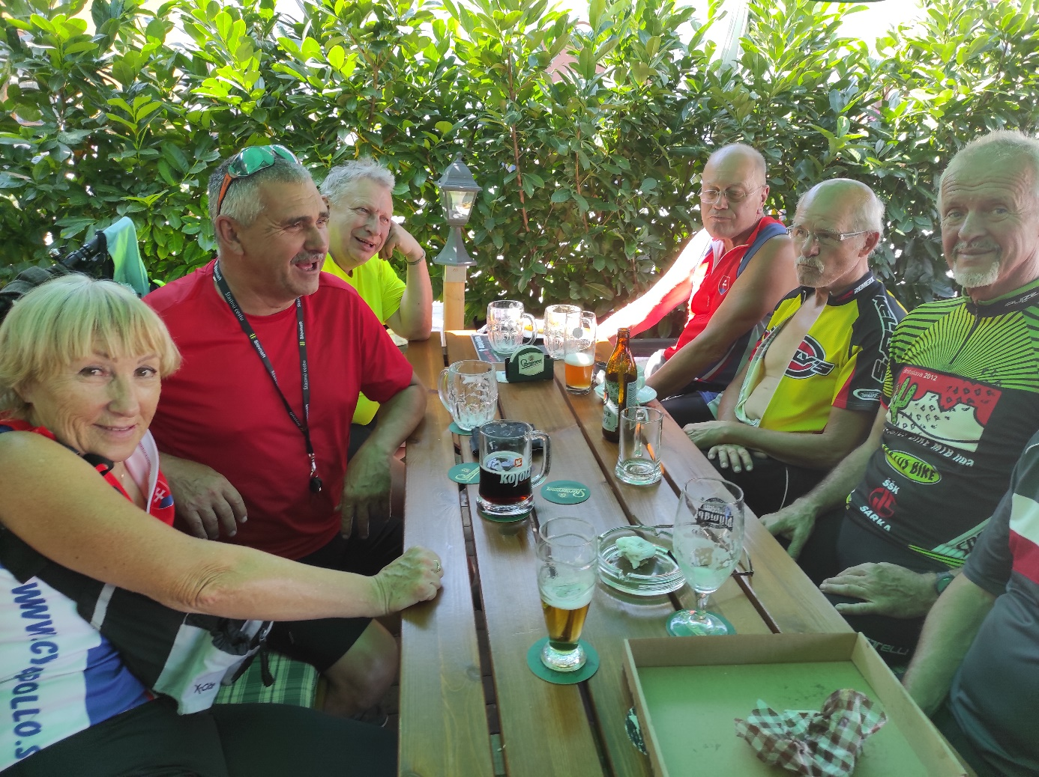

Bola to pekná a vydarená akcia, za ktorú Jurovi Kostickému ĎAKUJEME.